**SERVIÇO NACIONAL DE APRENDIZAGEM INDUSTRIAL**

**SENAI/Blumenau**

**Informática**



**Sistema Joalheiro**:

Sistema Joalheiro

Gustavo Fermino Uessler

**Bluemnau**

**2016**

**Gustavo Fermino Uessler**

**Sistema Joalheiro**:

Sistema Joalheiro

Trabalho de Conclusão de Curso apresentado ao Serviço Nacional de Aprendizagem Industrial – Escolha a unidade, como requisito parcial para obtenção do título de Técnico em Informática.

Professor Orientador: Jorge Golle

**Blumenau**

**2016**

**LISTA DE ILUSTRAÇÕES**

**LISTA DE TABELAS E QUADROS**

**LISTA DE ABREVIATURAS E SIGLAS**

ABNT – Associação Brasileira de Normas Técnicas

TCC – Trabalho de Conclusão de Curso

SENAI – Serviço Nacional de Aprendizagem Industrial

**SUMÁRIO**

1 INTRODUÇÃO 5

1.1 JUSTIFICATIVA 5

1.2 OBJETIVOS 5

1.2.1 Objetivo Geral 5

1.2.2 Objetivos Específicos 5

2 FUNDAMENTAÇÃO TEÓRICA 7

3 LEVANTAMENTO DE REQUISITOS 8

3.1 REQUISITOS FUNCIONAIS 8

3.2 REQUISITOS NÃO FUNCIONAIS 9

4 DIAGRAMAS 9

4.1 DIAGRAMA DE CASO DE USO 9

4.1.1 DIAGRAMA 9

9

4.1.2 DOCUMENTAÇÃO ESCRÍTA 10

4.2 DIAGRAMA DE ATIVIDADE 11

4.2 DIAGRAMA DE CLASSE 13

4.3 DIAGRAMA DE SEQUENCIA 14

14

14

*5.* *PROTÓTIPOS* 15

6. MODELO DE ENTIDADE E RELACIONAMENTO 16

7. DIAGRAMA DE ENTIDADE E RELACIONAMENTO 17

REFERÊNCIAS 17

ANEXOS/APENDICÊS 18

# 1 INTRODUÇÃO

O trabalho irá abordar a problemática que existe no processo de abordagens de pedidos entre o Joalheiro e o Cliente e ou entre o Joalheiro singular ou pequeno e uma Firma Joalheira maior que deseja contratar e ter controles sobre os serviços prestados pelo Joalheiro independente.

## 1.1 JUSTIFICATIVA

A necessidade de um programa para intermediar o processo de pedidos de Joias ou serviços sobre Joias entre Empresa e cliente existe devido a praticidade e aumento da eficiência de trabalho oferecida através do agilidade agregada pela automação do processo de pedidos, o que proporcionara um maior valor agregado para o tempo investido no trabalho exercido pelo Joalheiro a partir da diminuição do tempo do processo intermediário de pedidos. Além do intermédio do processo, o programa facilitara o processo de organização dos pedidos e clientes para o Joalheiros e Firmas de Joalherias.

## 1.2 OBJETIVOS

### 1.2.1 Objetivo Geral

Auxiliar o Joalheiro na organização dos pedidos de seus clientes assim agilizando todo o processo além de servir de meio de divulgação de seu trabalho.

### 1.2.2 Objetivos Específicos

* Planejamento através de multiplos diagramas.
* Protitipação de telas.
* Fundamentação do código a ser imprementado.
* Design do layout da página.
* Implementação de múltiplas “features” do programa, como extração dos dados de funcionários, impressão de notas de pedidos e toda a estrutura das “features” principais do programa.
* Procura por “bugs” e “limpar” o programa.
* Implementar “features” adicionais de última hora.

# 2 FUNDAMENTAÇÃO TEÓRICA

**Resumo: Fabricação de Joias – Emprega Brasil**

A joia artesanal é feita sob encomenda do consumidor, podendo ser escolhido o desenho, material, acabamento e tipo de joia. Envolve inúmeras operações diferentes tais como laminação, fundição do lingote, soldagem à gás, lixamento, polimento, tratamentos químicos, tratamentos térmicos, refiliação etc.

O ouro é a matéria prima do produto produzido pelo Joalheiro, é subdividido em quatro tipos básicos, 12, 18 e 24 quilates e ouro 1000, esses tipos são baseados na quantidade de liga de Cobre, Prata, Latão e ou Paládio no ouro.

A laminação é utilizada para obtenção de chapas de Ouro, Prata, ou Latão e perfis especiais, Este processo baseia- se no princípio do rolo de massa de pastel onde o material é submetido a uma pressão exercida por dois rolos que o comprimem diminuindo a espessura ou dando formas.

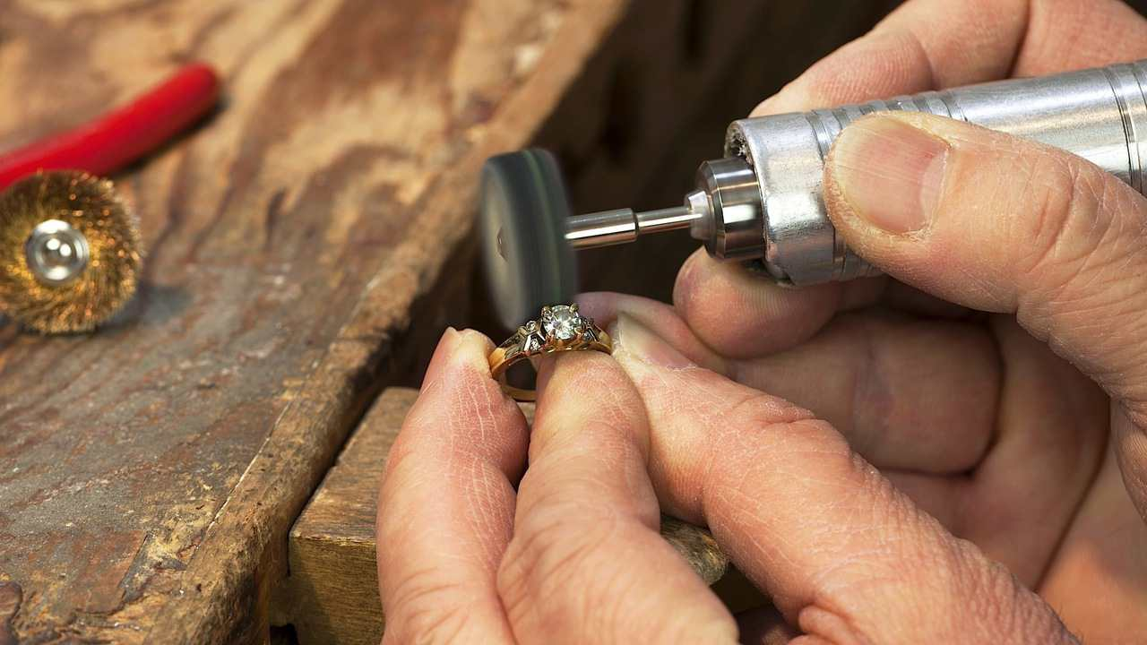

Figura 1

O recozimento baseia-se no princípio de aquecer o material até que fique incandescente e depois é resfriado, a maneira que se deve esfriar o material vai ser determinado conforme o tipo de material, recondicionando o material para que possa ser retrabalhado.

A fundição é o processo de moldagem das peças metálicas (normalmente as de ouro) através do preenchimento de um molde correspondendo ao formato desejado pelo Joalheiro. A fundição é um dos processos iniciais, podendo ter um resultado perto do resultado final.

Para soldar a joia, é feita a fundição de uma chapa cortada com um volume menor que o da joia a ser soldada, esta chapa quando aquecida torna-se um lingote sobre a joia a ser soldada e após algum tempo ela se espalha unindo às duas partes.

Os passos do processo de soldagem são:

1. Cortar os retalhos da chapa já laminada.
2. Pré-aquecer a joia.
3. Colocar o retalho e molhá-lo com o líquido (para fazer esta operação normalmente usa-se uma pena de pássaro com apenas algumas plumas na ponta).
4. Aquecer até que vire uma lingote e se espalhe.

É necessário o lixamento da joia após da laminação de da soldagem para eliminar rebarbas e dar melhor acabamento e uniformidade. Comumente se usa o esmerilho para lixar a joias.

E finalmente, o processo de polimento, em que se remove as marcas da solda, tirando o risco provocado pelo lixamento e dando um melhor acabamento em geral. Para fazer o polimento usa-se o Politriz que consiste em um motor que gira uma ponta onde engata-se um pedaço de feixo de pano, também usa-se uma ponta de borracha presa no Politriz usada para apoiar o lado interno do anel e polir o externo, o pano faz um desgaste na Joia dando um bom acabamento.

# 3 LEVANTAMENTO DE REQUISITOS

## 3.1 REQUISITOS FUNCIONAIS

Tabela 1

|  |  |
| --- | --- |
| RF01: | O Jolheiro deve poder visualizar a a lista de clientes e os seus respectivos dados. |
| RF02: | O Joalheiro deve poder registrar clientes, assim como alterar ou excluir um dado de um cliente. |
| RF03: | O Joalheiro deve poder subir uma imagem para a lista de amostragem. |
| RF04: | O Joalheiro e o Cliente devem poder registrar um serviço. |
| RF05: | O Joalheiro e o Cliente precisam poder visualizar os serviços, sendo que o cliente só pode visualizar os serviços ligados a si. |

## 3.2 REQUISITOS NÃO FUNCIONAIS

* É necessário uma máquina para manter os dados do bando de dados
* O programa deve ser escrito na linguagem java e sua front-end deve conter html, css e javascript.
* É necessário uma conexão de rede para o usuario poder registrar-se e registrar um pedido de serviço

# 4 DIAGRAMAS

## DIAGRAMA DE CASO DE USO

### DIAGRAMA

### 

Figura 2

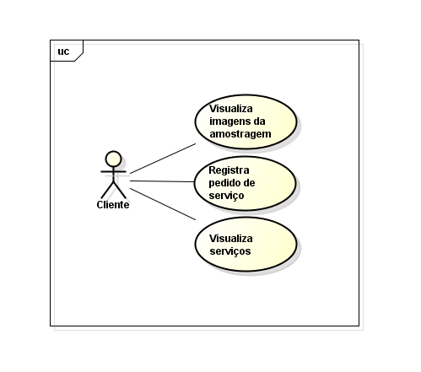

Figura 3

### 4.1.2 DOCUMENTAÇÃO ESCRÍTA

Tabela 2

|  |  |
| --- | --- |
| Caso de uso: | Visualiza lista de clientes |
| Ator: | Joalheiro |
| Cenário princípal: | O joalheiro acessa o menu de clientes, a lista de clientes é apresentada, ele pode acessar informação de um cliente especifico clicando sobre o nome do mesmo. |
| Cenário alternativo: | Não há clientes para visualizar; |

Tabela 3

|  |  |
| --- | --- |
| Caso de uso: | Registra Cliente |
| Ator: | Joalheiro |
| Cenário princípal: | O Joalheiro clica no botão “Registrar novo cliente”, entra com as informações necessárias e salva-as no banco. |
| Cenário alternativo: | As informações entradas pelo joalheiro não são válidas. e. g. formatação do número. |

Tabela 4

|  |  |
| --- | --- |
| Caso de uso: | Sobe imagens para amostragem |
| Ator: | Joalheiro |
| Cenário princípal: | O Joalheiro clica no botão “Subir imagem á amostragem”, seleciona a imagem desejada, entra com um nome e descrição da mesma e essa é enviada para o bdd. |
| Cenário alternativo: | A imagem selecionada é de um formato inválido. |

Tabela 5

|  |  |
| --- | --- |
| Caso de uso: | Visualiza imagens da amostragem |
| Ator: | Joalheiro |
| Cenário princípal: |  |
| Cenário alternativo: |  |

Tabela 6

|  |  |
| --- | --- |
| Caso de uso: | Registra pedido de serviço |
| Ator: | Joalheiro, Cliente |
| Cenário princípal: | O Joalheiro ou o cliente acessa o menu “registrar serviço” ou “registrar pedido de serviço”, entra com as informações e as informações são salvas no bdd. |
| Cenário alternativo: | - |

Tabela 7

|  |  |
| --- | --- |
| Caso de uso: | Visualiza serviços |
| Ator: | Joalheiro, Cliente |
| Cenário princípal: | O Joalheiro ou o Cliente acessam o menu “Serviços”, os serviços registrados são apresentados. |
| Cenário alternativo: | Não há serviços para serem apresentados. |

Tabela 8

|  |  |
| --- | --- |
| Caso de uso: | Registra pedido de serviço |
| Ator: | Cliente |
| Cenário princípal: | O Cliente loga-se no sistema, clida no botão “fazer pedido”, entra com as especificações do pedido e o pedido de serviço é salvo no bdd. |
| Cenário alternativo: | - |

## 4.2 DIAGRAMA DE ATIVIDADE

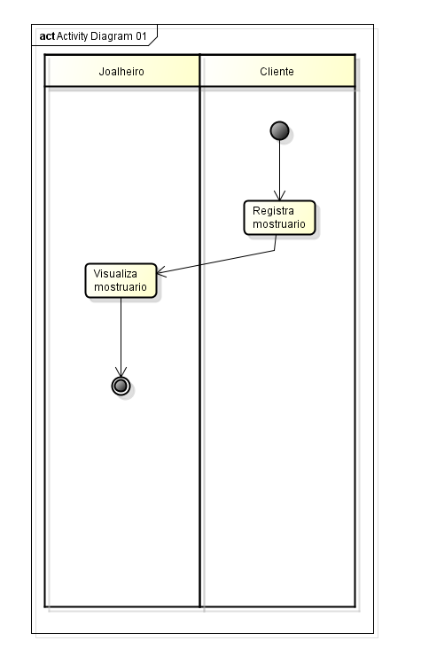

Figura 4

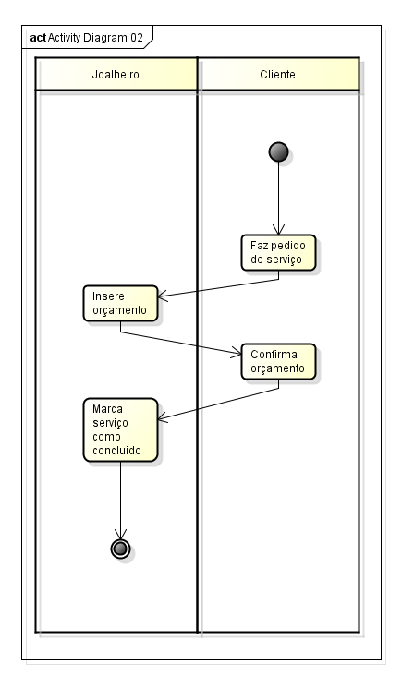

Figura 5

## DIAGRAMA DE CLASSE

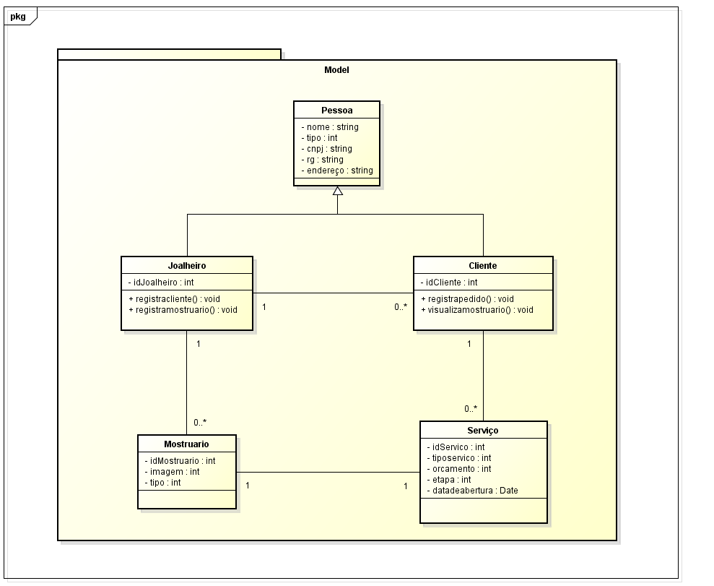

Figura 6

## DIAGRAMA DE SEQUENCIA

## 

Figura 7

## 

Figura 8

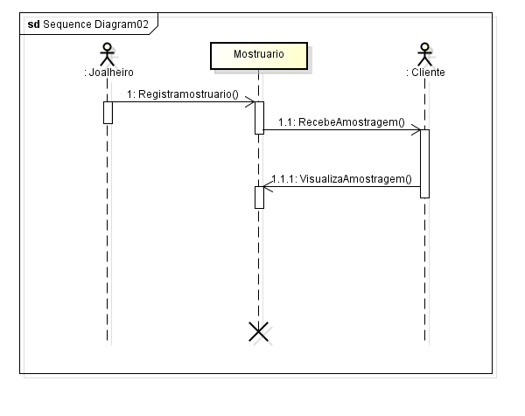

Figura 9

# *PROTÓTIPOS*

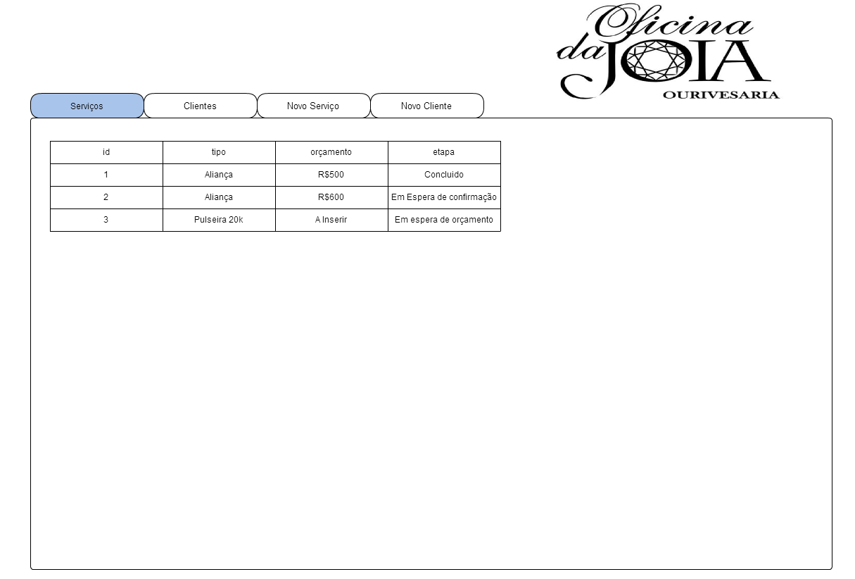

Figura 10

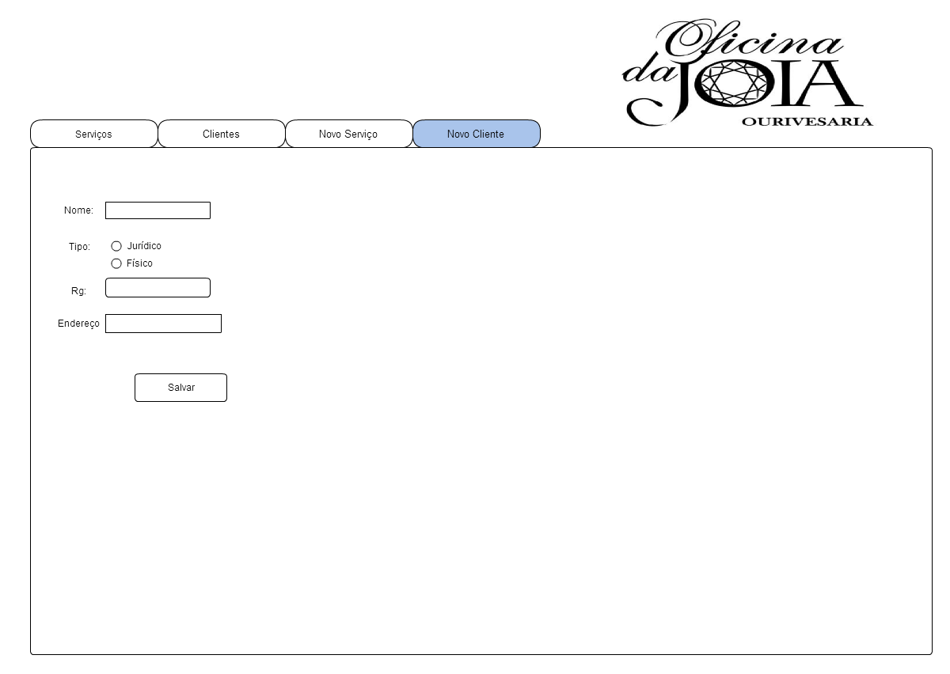

Figura 11

# MODELO DE ENTIDADE E RELACIONAMENTO

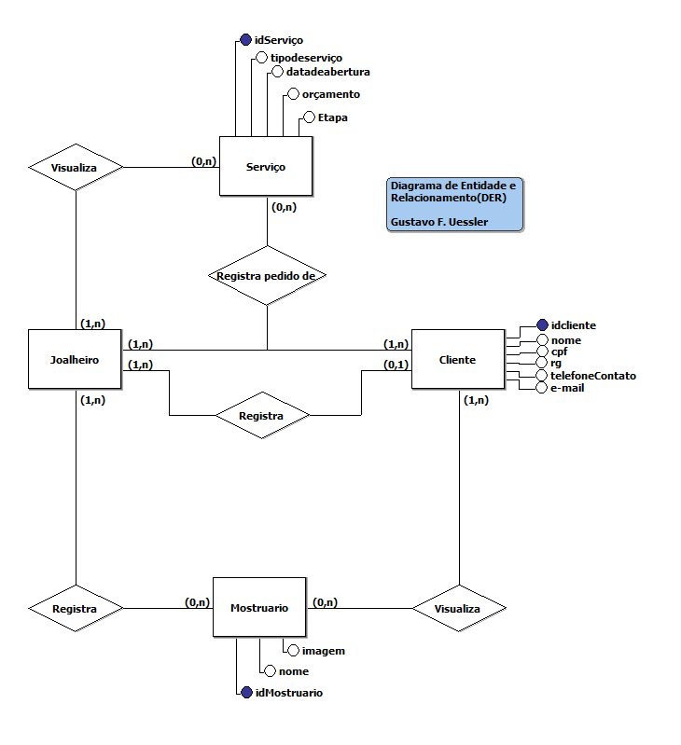

Figura 12

# DIAGRAMA DE ENTIDADE E RELACIONAMENTO

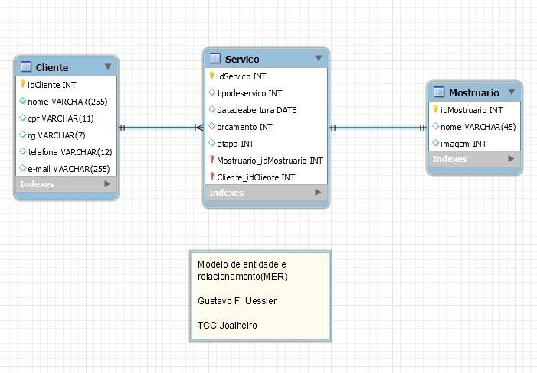

Figura 13

# REFERÊNCIAS

Fabricação de Joias - <http://www.empregabrasil.com.br/ideias-de-negocios/como-fabricar-joias-os-processos-de-fabricacao-de-joias/>

# ANEXOS/APENDICÊS